Ingeniería de Procesos

Tema Nº6:Técnicas de modelamiento IDEF3

Indicador de logro Nº6:Desarrolla un proceso con la técnica de modelamiento IDEF3 través de la explicación teórica y práctica del docente.

**TEMA 01 Teoría de los**

**TEMA Nº6:**

Técnicas de modelamiento IDEF0

**Subtema 6.1:**

Procesos de construcción de modelos

**MARCO TEÓRICO**

# Visión general

El método de captura de descripción de proceso IDEF3 proporciona un mecanismo para recopilar y documentar procesos. IDEF3 captura las relaciones de precedencia y causalidad entre situaciones y eventos en una forma natural para los expertos en el dominio al proporcionar un método estructurado para expresar el conocimiento sobre cómo funciona un sistema, proceso u organización.

Las descripciones de IDEF3 pueden:

* Registrar los datos brutos resultantes de entrevistas de investigación en actividades de análisis de sistemas.
* Determinar el impacto del recurso de información de una organización en los principales escenarios operativos de una empresa.
* Documentar los procedimientos de decisión que afectan los estados y el ciclo de vida de los datos críticos compartidos, en particular los datos de definición de productos de fabricación, ingeniería y mantenimiento.
* Realiza el diseño del sistema y el diseño de análisis de compensación.
* Gestiona la configuración de datos y la definición de la política de control de cambios.
* Proporciona simulación de generación de modelos.

IDEF3 captura los aspectos de comportamiento de un sistema existente o propuesto. El conocimiento del proceso capturado se estructura en el contexto de un escenario, lo que convierte a IDEF3 en un dispositivo intuitivo de adquisición de conocimiento para describir un sistema. IDEF3 captura toda la información temporal, incluidas las relaciones de precedencia y causalidad asociadas con los procesos empresariales. Las descripciones IDEF3 resultantes proporcionan una base de conocimiento estructurada para construir modelos analíticos y de diseño. A diferencia de los lenguajes de simulación que crean modelos matemáticos predictivos, IDEF3 crea descripciones estructuradas. Estas descripciones capturan información sobre lo que un sistema realmente hace o hará y también proporcionan la organización y expresión de diferentes vistas de usuario del sistema.

Una descripción de flujo de proceso IDEF3 captura una descripción de un proceso y la red de relaciones que existe entre procesos dentro del contexto del escenario general en el que ocurren. La intención de esta descripción es mostrar cómo funcionan las cosas en una organización en particular cuando se las considera parte de una resolución de problemas particular o una situación recurrente. El desarrollo de una descripción de flujo de proceso IDEF3 consiste en expresar hechos, recopilados de expertos en el dominio, en términos de cinco bloques de construcción descriptivos básicos.

El siguiente ejemplo ilustra cómo los componentes básicos del método IDEF3 pueden describir un escenario que normalmente se encuentra en un entorno de fabricación. La situación que se describirá es un proceso de pintura e inspección asociado con la aplicación de pintura a una parte que se convertirá en un elemento de un sub - ensamblaje para una pieza de equipo de construcción pesado. La descripción del ejemplo IDEF3 que se muestra en la Figura 1 es la representación gráfica del escenario (historia) contada por un supervisor del taller de pintura cuando se le pide que describa: "¿Qué sucede en el taller de pintura?"

Ejemplo: La siguiente historia describe los siguiente;

“Las piezas ingresan al taller listas para aplicar la capa de pintura. Aplicamos una capa muy pesada de pintura a una temperatura muy alta. Se deja secar la pintura en un horno de cocción y luego se realiza una prueba de cobertura de pintura en la pieza. Si la prueba revela que no se ha rociado suficiente pintura en la superficie de la pieza, la pieza se redirige a través del taller de pintura nuevamente. Si la parte pasa la inspección, se enruta a la siguiente fase del proceso. Tenga en cuenta que las actividades descritas en el escenario están claramente identificadas y aparecen como cuadros etiquetados en la Figura 1 y que los cuadros etiquetados pueden describir actividades, procesos, eventos, etc. El término IDEF3 para elementos representados por cuadros es una Unidad de Comportamiento (UOB). Las flechas (enlaces) unen los cuadros (actividades) y definen los flujos lógicos.”

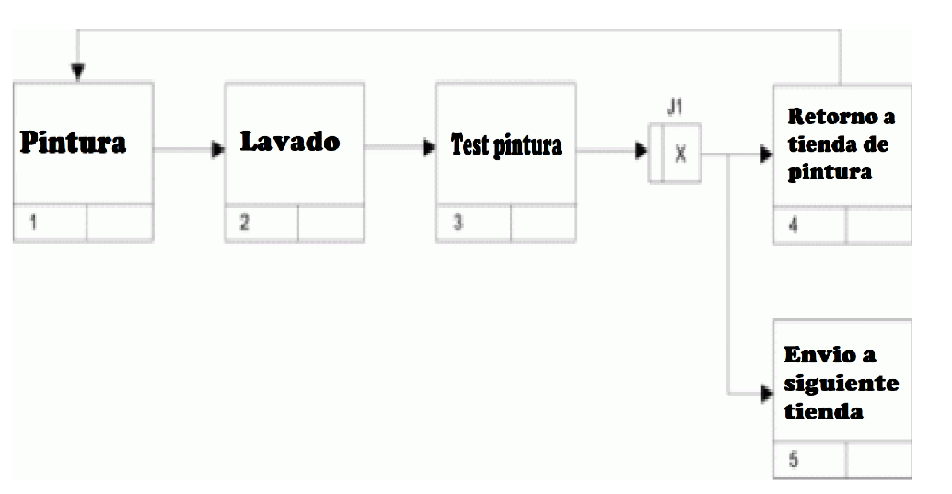

Figura 1. Proceso IDEF3

**Subtema 6.2:**

Notación IDEF3

**MARCO TEÓRICO**

# Objetivo de IDEF3

IDEF3 es una metodología para representar el flujo de trabajo de un proceso, así como sus objetos participantes, a partir de la descripción dada por un experto.

Una descripción del proceso IDEF3 se desarrolla utilizando dos estrategias de adquisición de conocimiento: una estrategia centrada en el proceso y una estrategia centrada en el objeto.

La estrategia centrada en el proceso organiza el conocimiento del proceso con un enfoque en los procesos y sus relaciones temporales, causales y lógicas dentro de un escenario. La segunda dimensión organiza el conocimiento del proceso con su enfoque en los objetos y su comportamiento de cambio de estado en un solo escenario o en múltiples escenarios. Utilizando una o ambas de estas estrategias de adquisición de conocimiento del proceso, los usuarios de IDEF3 desarrollan Descripciones de proceso de IDEF3. Ambas estrategias utilizan los elementos básicos del lenguaje IDEF3 para capturar y expresar las afirmaciones que forman la descripción.

* IDEF3 permite documentar procesos para estandarización o como guías para nuevos integrantes del proceso y así reducir la curva de aprendizaje.
* IDEF3 provee un mecanismo para capturar la secuencia temporal de un proceso y la lógica de decisión que afecta a un proceso.
* IDEF3 sirve como una herramienta para analizar procesos existentes y diseñar y probar nuevos procesos antes de iniciar cambios reales que pueden ser muy costosos.
* IDEF3 se puede combinar con IDEF0 para representar detalles de implantación y así representar los procesos al nivel apropiado.

**Ejemplos:**

TÉCNICAS DE MODELAMIENTO IDEF3

Para aplicar la técnica de modelamiento IDEF3 debemos conocer todos los elementos que usaremos en el proceso respectivamente con los ejemplos que se proponen:

* Unidad de Trabajo (UOW). - Representa una actividad
  + Siempre tienen un identificador único
  + Puede tener una referencia asociada a una actividad IDEF0

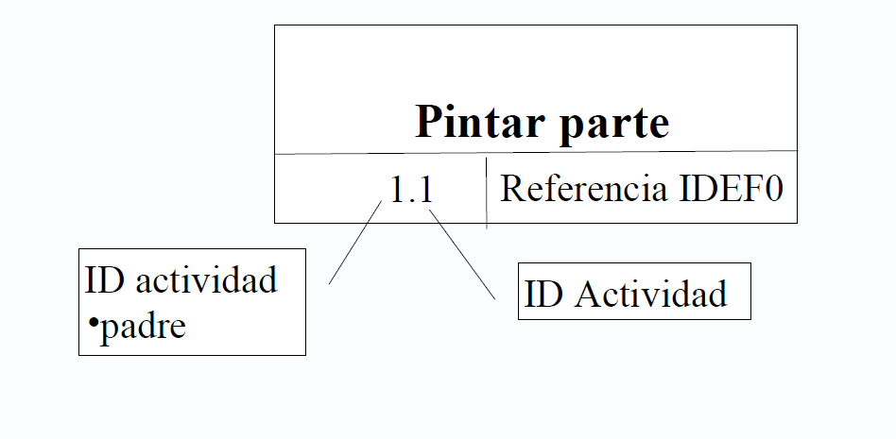

Figura 2. Representación de una actividad

* Representan relaciones restrictivas entre actividades
  + Todas las ligas en IDEF3 son unidireccionales
  + Pueden iniciar y terminar en cualquier parte de la actividad (caja)
* Precedencia temporal
  + El proceso origen debe concluir antes de que el proceso destino pueda comenzar
* Flujo de objeto
  + Enfatiza la participación de un objeto entre dos procesos. La Semántica igual a la de Precedencia Temporal (la precedencia temporal también puede considerar la participación de un objeto) .
* Relacional
  + Existencia de una relación entre los procesos ligados. La semántica no está definida, sólo que el proceso origen comenzará antes que el proceso destino termine.

La actividad origen se debe completar para que la actividad destino se pueda iniciar.

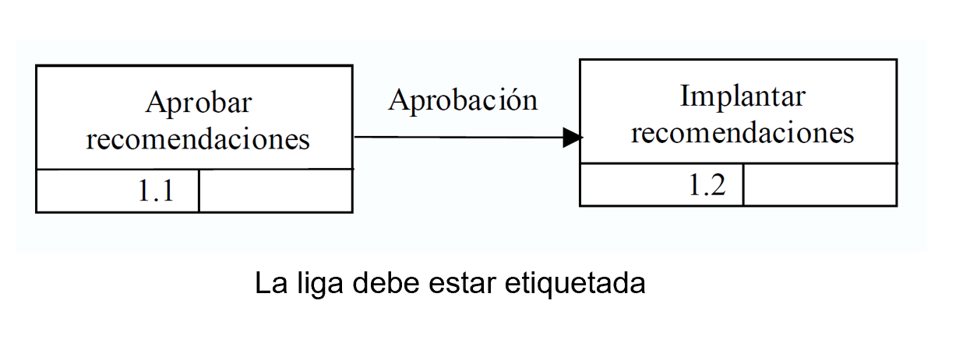

Figura 3. Relación de procesos IDEF3

* Las conexiones sirven para representar:
  + Los puntos en los que un proceso se ramifica en múltiples subprocesos
  + Los puntos en los cuales múltiples procesos convergen en un solo proceso
  + La temporalidad en el flujo de actividades de un proceso

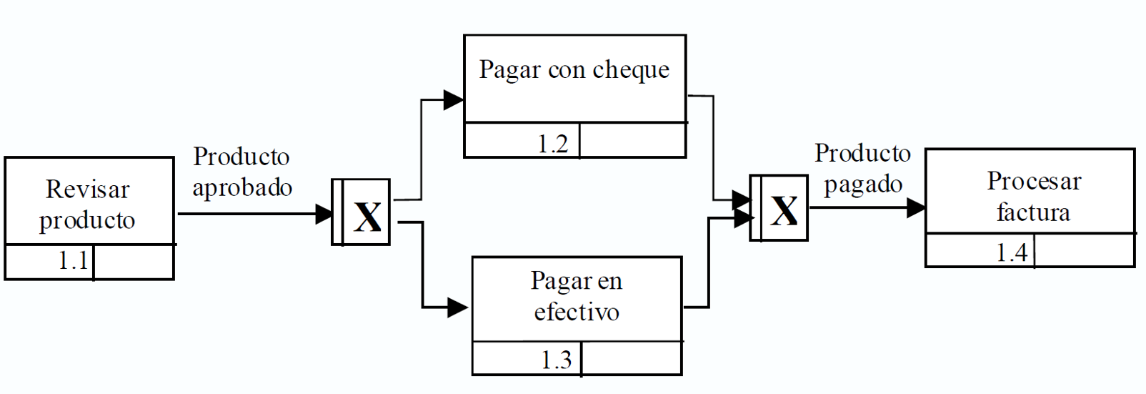

Figura 4. Modelamiento IDEF3 – Ejemplo 1

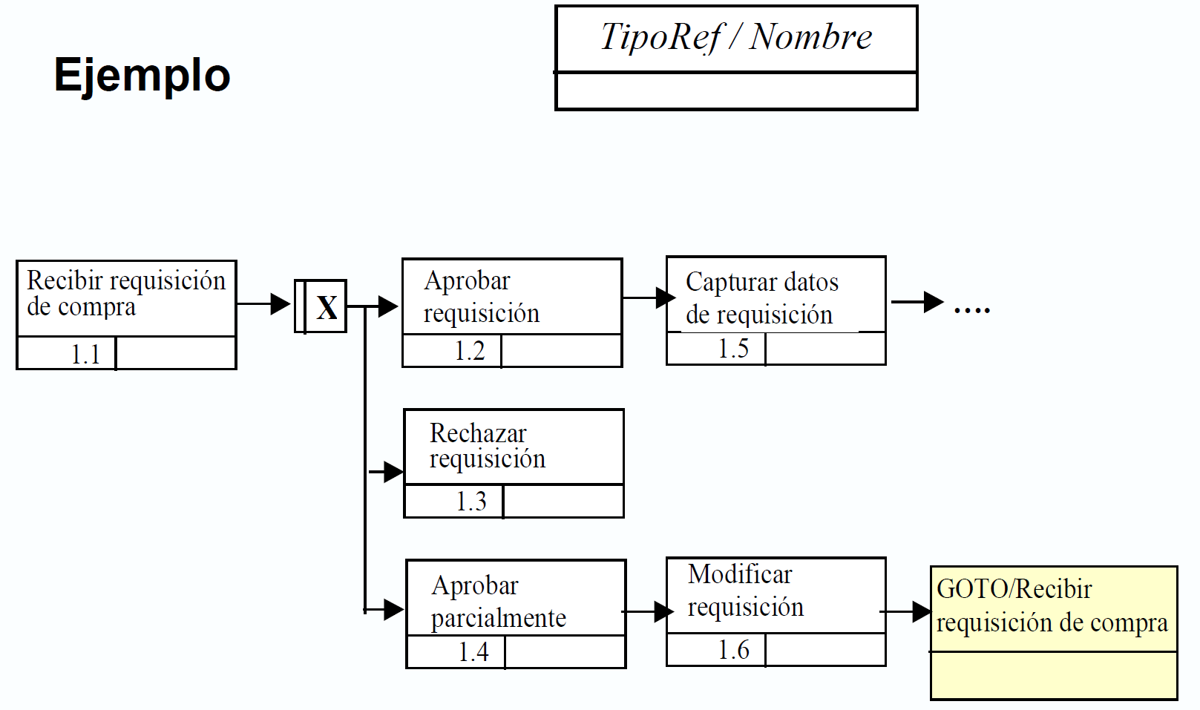

Figura 5. Modelamiento IDEF3 – Ejemplo 2

**Actividad:**

Ingresa a la plataforma virtual, luego desarrolla la siguiente actividad propuesta:

1. **CUESTIONARIO TÉCNICO**
2. Definir las características del modelamiento IDEF3
3. Indique cuales son los elementos que se usan en la técnica de modelamiento IDEF3.
4. ¿Cuáles son las diferencias entre los tipos de conexión AND Síncrono y Asíncrono?
5. Según lo explicado en la guía explicar las estrategias de la descripción del proceso IDEF3.
6. Investigue otras técnicas de modelamiento de procesos que no se encuentre en la guía
7. **CONCLUSIONES DE LA EXPERIENCIA**

_______________________________________________________________________________________________________________________________________________________________________________________________________________________________________________________________________________________________________________________________________________________________________________________________________________________________________________________________________________________________________________